27 апреля проведен общешкольный субботник, в котором участвовало:
Учеников – 449
Учителей – 32
Работников школы – 12
Результаты работы классов:
5а класс – 15 учеников – ОТЛИЧНО!
5б класс – 16 учеников – ХОРОШО!
6а класс – 21 учеников – ХОРОШО!
6б класс – 21 ученик – ХОРОШО! Помогали грузить мусор!
7а класс – 23 ученика – ХОРОШО!
7б класс – 24 ученика – ХОРОШО!
8а класс – 20 учеников – ХОРОШО!
8б класс – 15 учеников начали работать позже, но работу выполнили!
9а класс – 15 учеников – ОТЛИЧНО! ПОМОГАЛИ ГРУЗИТЬ МУСОР НА МАШИНУ – МОЛОДЦЫ!!!
9б класс – 19 учеников – ОТЛИЧНО! РАБОТАЛИ ДРУЖНО И ЗАКОНЧИЛИ РАБОТУ ПЕРВЫМИ!
10 класс – 15 учеников, желания работать не было. Благодаря упорству классного руководителя работу выполнили
11 класс – 14 учеников. «Нам достался самый большой участок и самый трудный» - сказали ученики класса. Работу выполнили, а куда деваться – ВЫПУСКНИКИ!
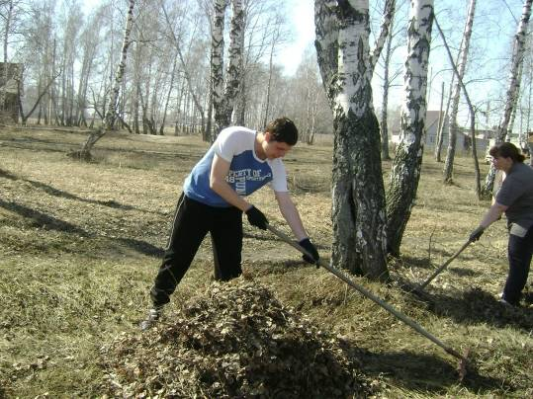
Учителя наравне с учениками и чуть-чуть впереди
Ученики 7а класса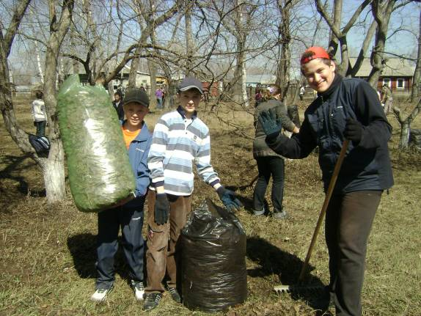
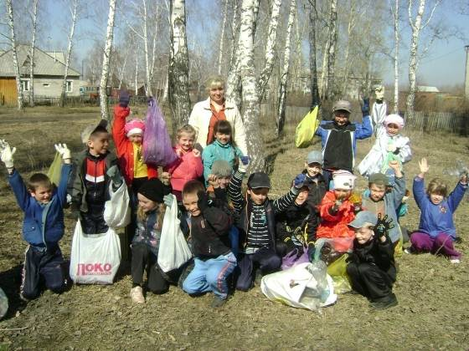
Ученики 1б класса
Девушки 8а класса
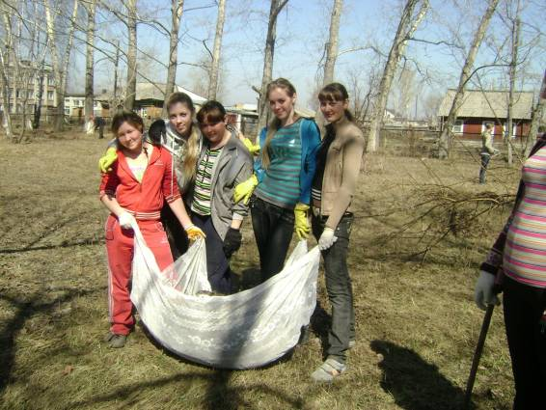
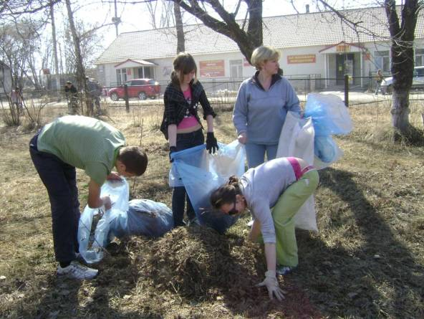Ученики 9б класса
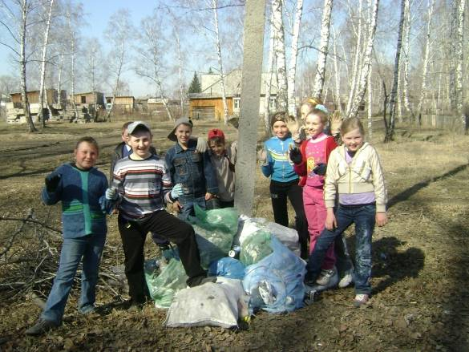
Ученики начальной школы

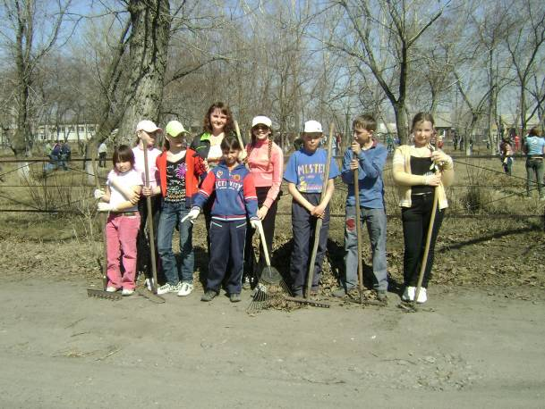
Ученики 5а класса
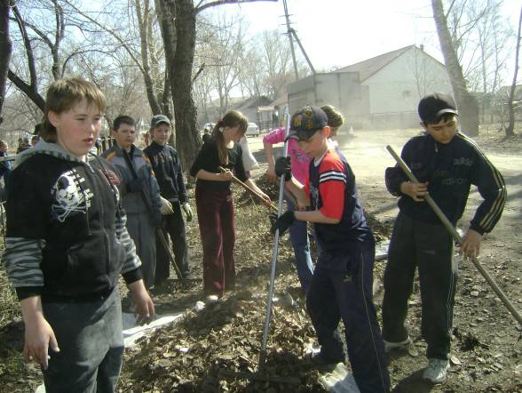
Ученики 5б класса

